node法：流出这个点的电流为正，流入这个点的电流为负，然后这个点的V减周围的点的V相加

电压电源大小等于开路电压（断路），电阻等于所有独立电源为0使计算出来的电阻

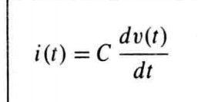

=并联相加，串联导数相加

instant power v(t)*i(t)

apparent power vrms*irms  
reactive power vrms*irms*sinO

real power vrms*irms*cosO

the power absorbed by realpower

**B** 

**H = **A-turn/m.

